Albinisme
Qu’est-ce que c’est que l’albinisme?
Le mot «albinisme» se réfère à un groupe de maladies héréditaires. Les gens avec l'albinisme ont peu ou pas de pigment dans les yeux, la peau, ou les cheveux. Ils ont hérité de gènes altérés qui ne produisent pas d'habitude en quantité suffisante d'un pigment appelé mélanine. Une personne sur 3.000 a un certain type d'albinisme. L’ albinisme touche des personnes de toutes les races.

Problèmes de vision
Les gens avec l'albinisme ont toujours des problèmes de vision (non corrigés avec des lunettes), et nombreux sont ceux qui ont une faible vision. Des problèmes de vision dans l'albinisme sont dus à un développement anormal de la rétine et des modes de connexions anormaux du nerf entre l'œil et le cerveau. C'est la présence de ces problèmes oculaires qui définit le diagnostic de l'albinisme. Par conséquent, le critère principal de l'albinisme est tout simplement un examen de la vue.

Problèmes de peau
Alors que la plupart des gens avec l'albinisme ont le teint claire, la peau ou la couleur des cheveux n'est pas un diagnostic de l'albinisme. Les personnes avec de nombreux types d'albinisme ont besoin de prendre des précautions pour éviter les dommages à la peau causés par le soleil comme le port d'une crème solaire, des chapeaux et des vêtements de protection au soleil.
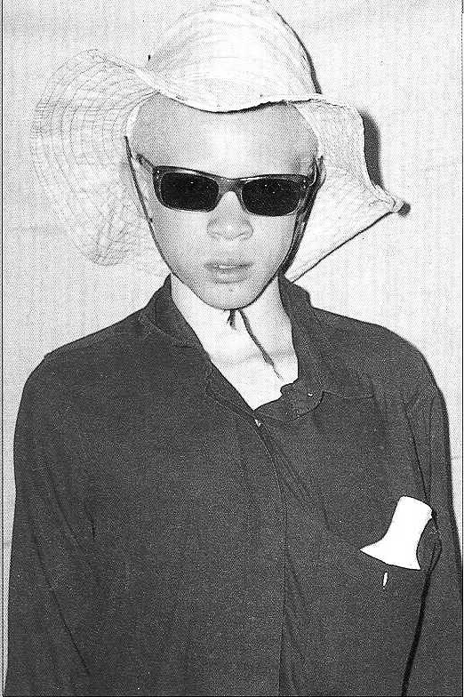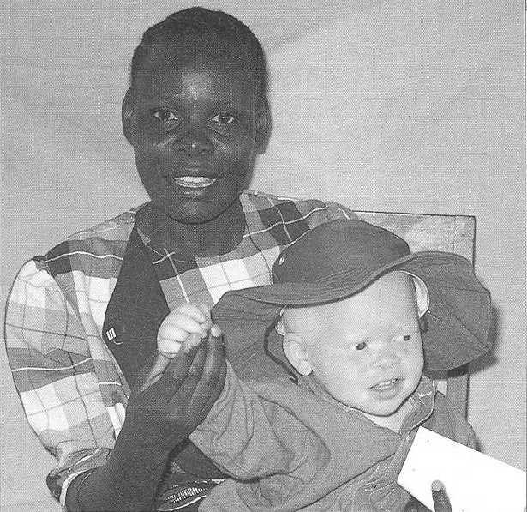
Les albinos ont besoin de protection continue du soleil
Les albinos peuvent jouir du plein air, en limitant leur exposition à la lumière du soleil, en portant des chapeaux et des vêtements appropriés, et en utilisant des crème solaires avec diligence. Cependant, la tâche de prévenir les dommages à la peau pendant une durée de vie est difficile. Prévenir les coups de soleil est important, mais ne suffit pas de protéger une peau endommagée par le soleil.
Albinisme (page deux)
Eviter les rayons nocifs
Il est important de ne pas compter sur les crème solaires et de limiter l'exposition au soleil. La plupart des rayons ultraviolets viennent entre 9 h et 17 h. La planification des activités de plein air le matin ou le soir est la mesure la plus importante pour les personnes atteintes de l'albinisme pour éviter les dommages causés par le soleil. Même les jours nuageux peuvent être dangereux: ne pas être dupe.
Vêtements et chapeaux
L'habillement est le principal bouclier protecteur. Les vêtements de couleur et des vêtements lourds permettent la réduction de la pénétration des rayons solaires.
Les albinos doivent porter des chemises à manches longues, des pantalons, des chaussures et des chaussettes.
Les chapeaux sont essentiels. Un chapeau avec des bords d'au moins 8 centimètres de large tout autour est le meilleur pour protéger le visage, les oreilles, et le cou. Les chapeaux étroits peuvent ne pas protéger le cou et les oreilles
Crème solaire
Les albinos devraient utiliser les crèmes solaires à large spectre marqués FPS de 20 à 30 sur toute la peau exposée. Mieux que la crème solaire, cependant, est tout simplement de se protéger avec des vêtements couvrant la peau et éviter d’avoir des contacts direct avec le soleil. C’est bon d'appliquer la crème solaire une demi-heure avant d'aller au soleil, comme certains produits chimiques se lient à la peau. Rappelez-vous que se frotter avec des serviettes ou des vêtements peut supprimer la protection.
Lunettes de soleil
Les albinos doivent porter des lunettes de soleil pour éviter de se faire endommager les yeux par la lumière du soleil, ainsi que pour le confort.
Les dommages causés par le soleil: Ce qu’ à surveiller
La lumière ultraviolette pendant de nombreuses années crée des changements dans la peau, et augmente le risque de cancers de la peau. Les changements incluent des plis, la décoloration, l'épaississement tanné, et des réseaux de minuscules stries rouges sur la surface de la peau.
Le meilleur traitement pour ces changements est la prévention. Il est difficile d'inverser ces changements avec des produits chimiques ou des traitements chirurgicaux.
Les personnes atteintes de l'albinisme peuvent éviter de graves problèmes avec les cancers de la peau en se protégeant contre le soleil, en examinant leur propre peau pour des taches d’irritation qui ne disparaissent pas, et en obtenant régulièrement comme adultes des visites médicales dermatologiques.

